发电机的检测与维修

——检测发电机的零部件

姓名： 学号： 班级： 组别：

一、接受委托

张师傅的奇瑞轿车在行驶中充电时指示灯常亮，电流表指示放电状态，显然发电机不发电，更不能向蓄电池充电，为了防止发动机因亏电而自行熄火，以及不影响下次起动发电机，需要进行针对性的检测，判断具体故障部位，排除故障，恢复发电机的供、充电能力。
角色扮演进行接车流程，将维修车辆的相关信息填入表中
车型 |  | 车牌 |  | 汽车识别代码 |  | 里程数
首次注册登记 |  | 发动机代码 |  | 接车人 |  | 客户电话
维修项目 |  |  |  |  |  |  | 价格/工时
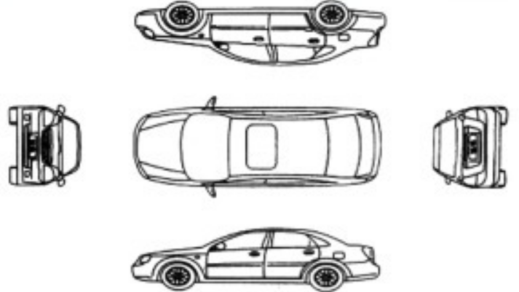 |  |  |  |  |  | 工作价格
 |  |  |  |  |  | 配件
 |  |  |  |  |  | 润滑材料
 |  |  |  |  |  | 小计
 |  |  |  |  |  | 增值税
 |  |  |  |  |  | 总价
委托时间 |  |  | 交车时间 |  |  | 客户签名

- 信息搜集
1、蓄电池和交流发电机的作用是什么？
蓄电池：

交流发电机：

2、写出交流发电机的结构
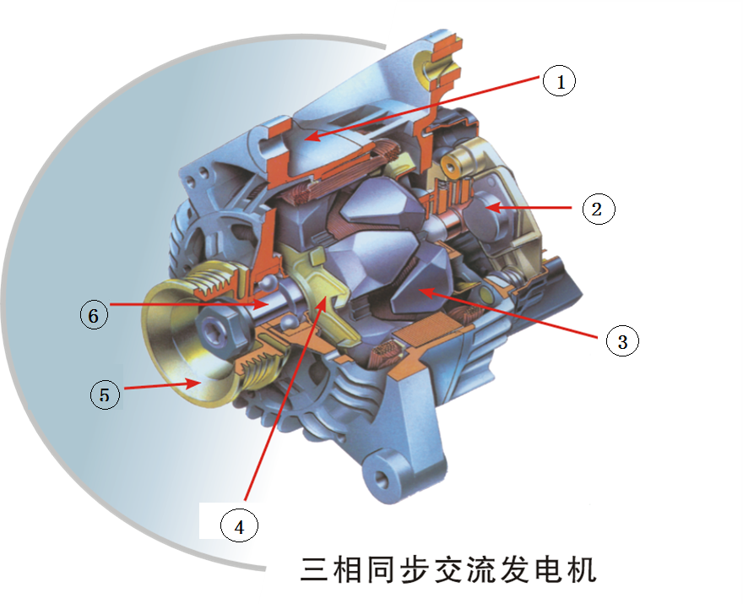

3、填写下列表格

名称 | 作用
转子
定子
整流器
电压调节器
风扇
4、分析一下发电机的发电原理
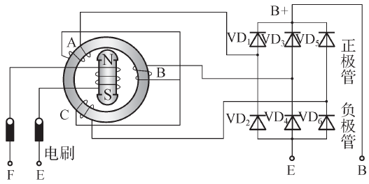

5、发电机磁场绕组励磁的方式及概念
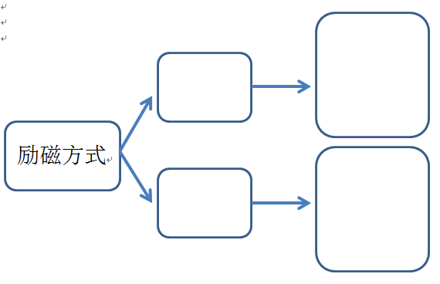
6、按照电压调节器的打铁方式不同，区分一下下列图片

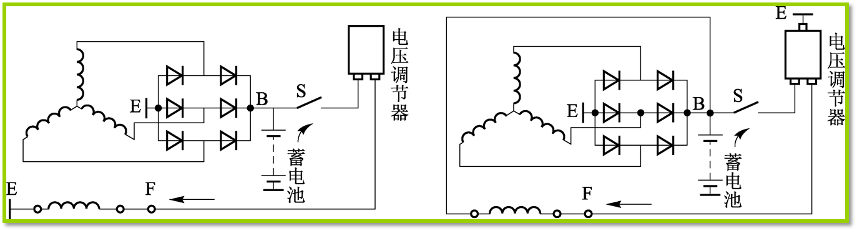
图1 图2

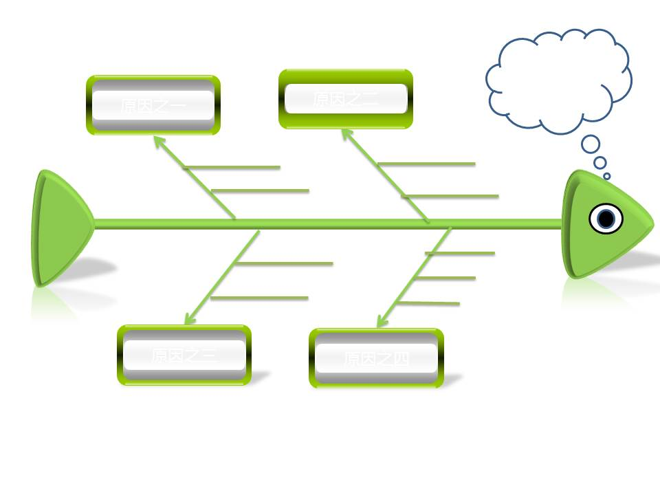
7、对充电指示灯不熄灭故障进行分析
7、简述下列零部件的检测方法

名称 | 检测方法
转子
定子
整流器
电刷

三、计划与决策
通过查找车辆维修资料，制定维修步骤、所需的工具、材料、以及技术参数。
序号 | 工作计划步骤 | 工具、设备、材料 | 技术要点 | 计划的修正

四、任务实施
1、检查充电线路
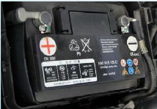

2、检查发电机皮带
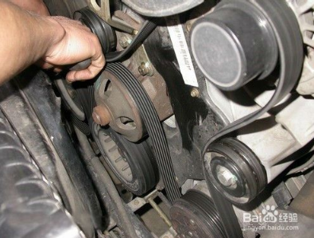

3、检查电压调节器

4、检查转子

测量并记录数据：

名称 | 电阻值
转子绕组
滑环1与铁芯之间
滑环2与铁芯之间

分析：

5、检查定子

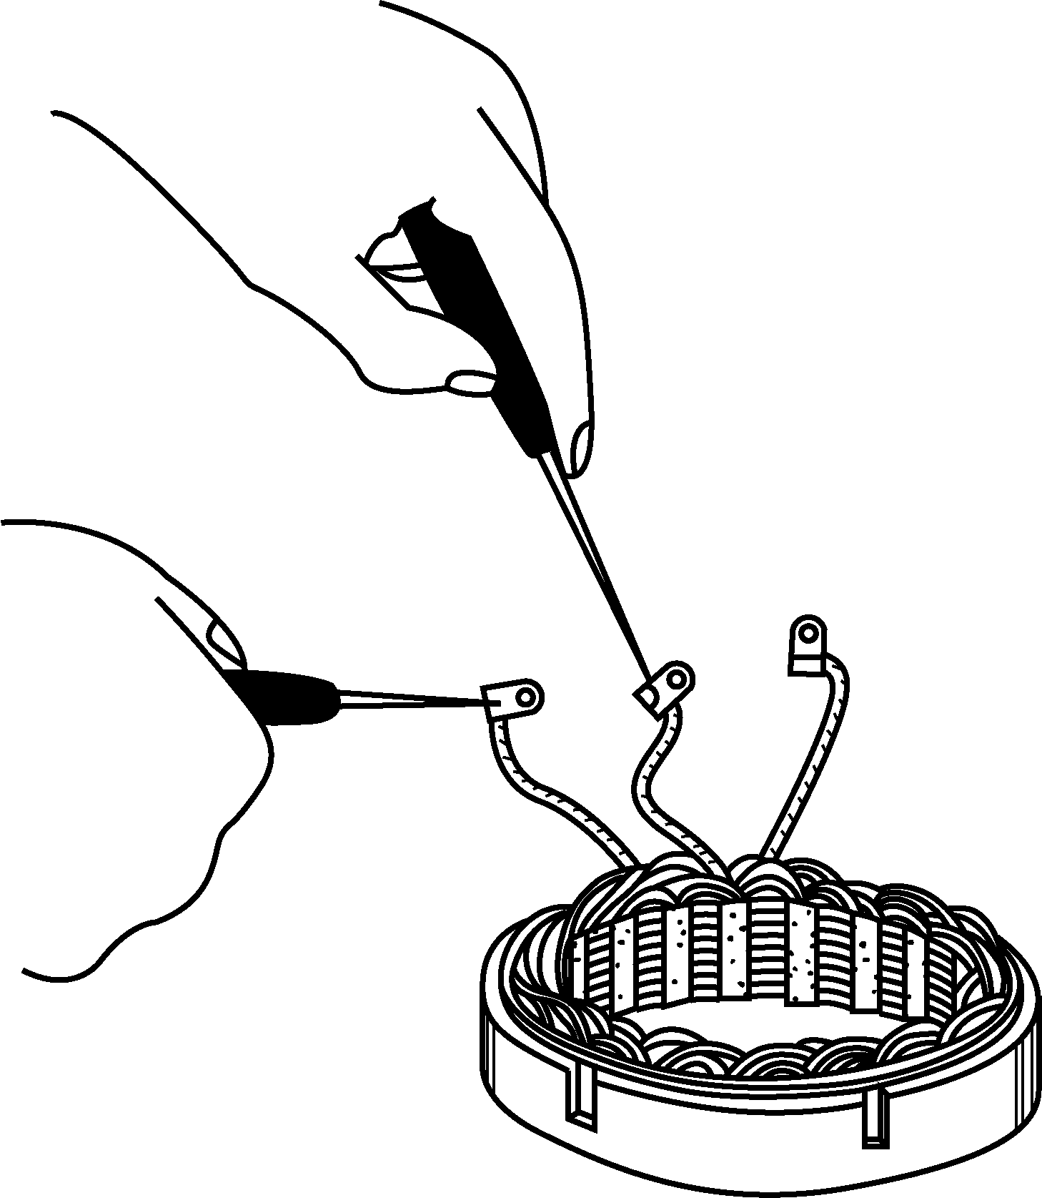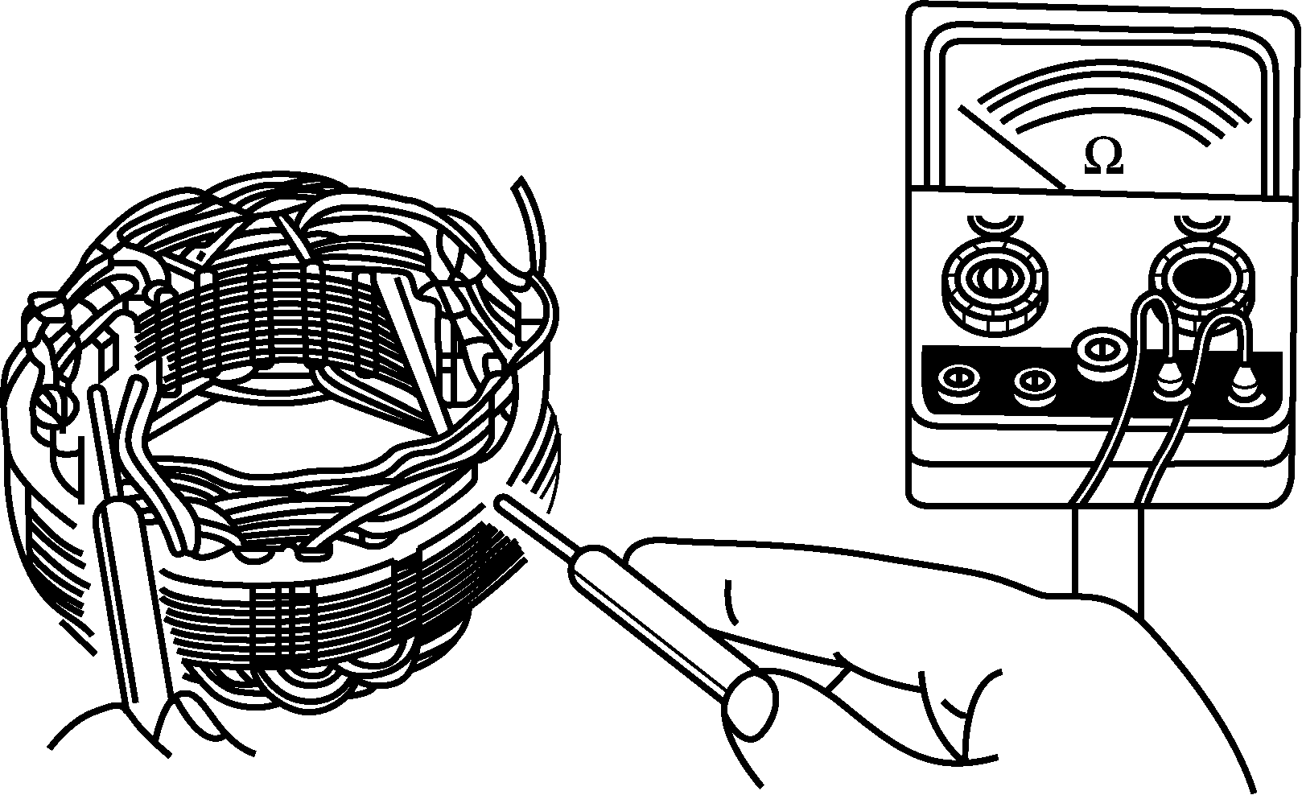
测量并记录数据

名称 | 电阻值
定子绕组端头1与2
定子绕组端头1与3
定子绕组端头2与3
定子绕组与铁芯
分析：

6、检查整流器

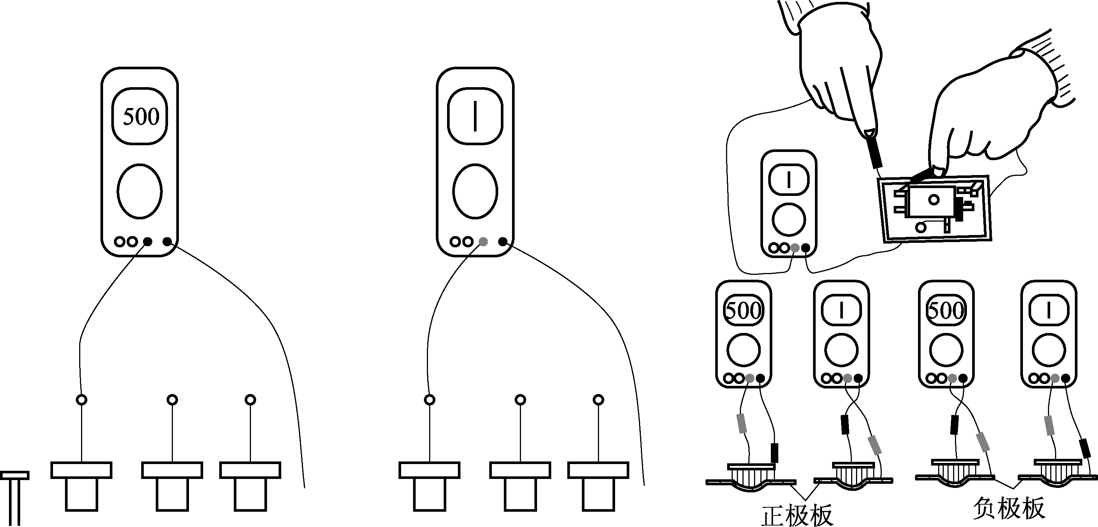

7、检查电刷
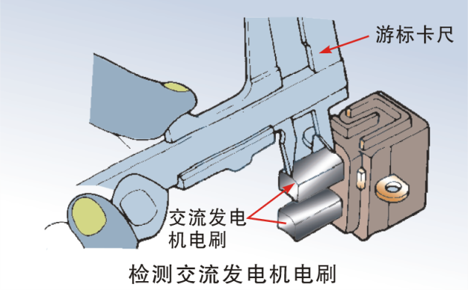

测量并记录数据：

名称 | 长度
电刷1
电刷2

分析：

五、检查评估
请对本次任务的完成情况进行描述，以小组为单位进行小结，总结工作过程的得失，总结这次课所学到的知识与技能、收获。评价自己的表现、经验与教训。
